Жизнь во Вселенной.
Мальчик Ваня очень ждал воскресенья. В этот день мама с папой обещали пойти всей семьёй в планетарий. Как хотелось ему увидеть звёзды в огромном телескопе, посмотреть на метеориты, модели планет Солнечной системы. А, может быть, он услышит о наших далёких инопланетных друзьях? Что только не передумал Ваня. О чём только не мечтал. Целую ночь он не мог заснуть, вертелся, мысленно разговаривал с жителями других планет.
И вот настало воскресенье. Папа, мама и Ваня поехали в планетарий. Мальчик ходил от экспоната к экспонату, разглядывал стенды, макеты. С папой сделал искусственный вихрь. Мама купила билеты на фильм про далёкие и загадочные планеты. Ваня очень волновался, что же сейчас скажут? Где же живут те самые неизвестные жители Вселенной? Ваня оказался в зрительном зале. Кресла подняли, свет выключили, и перед ним полетело огромное число звёзд. А потом был туман, туман… Вдалеке кто-то разговаривал на непонятном языке, показались существа, корабли. Ваня прислушался и стал понимать странный необычный язык.
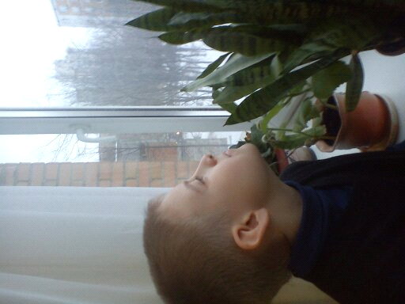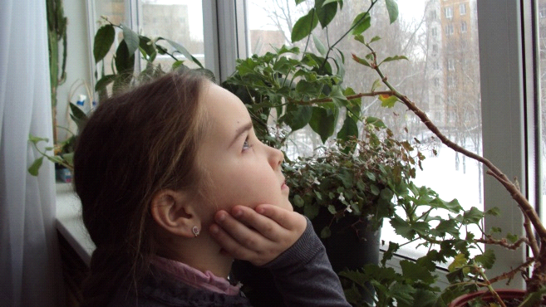
Автор работы: Соколова Алина,
Соломянников Роман.
ИзобреташкаДжу-Джу.
На огромной скорости приближался удивительной красоты корабль «Эксифизикс».Это с планеты Гаечный ключ летел изобреташка Джу-Джу. Он с восторгом рассказал: «Я встретил на своём пути реактивный вихрь. Скорость моего корабля стала равна скорости света. Если мы подружимся с реактивным вихрем, то станем быстрыми как солнечный свет. Давайте дружить! Наши друзья нам всегда помогут».
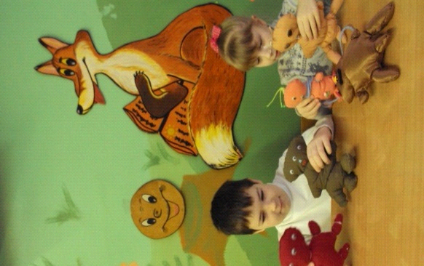
Авторы:Кострова Ксения,
Душенко Евгений.
Чистюля.
На сверкающем от чистоты корабле приближался Чистюля. За целый день он сильно устал. Ему пришлось наводить порядок во Вселенной, убирать космический мусор. Своими руками-щётками он тёр до блеска звёзды. Нос-пылесос собрал столько мусора, что раздулся как воздушный шарик.
Чистюля устало проговорил: «Ребята, убирайте за собой мусор. Я так устал делать это один».Инопланетяне стыдливо опустили глаза вниз, замигали ими, некоторые даже покраснели от стыда.
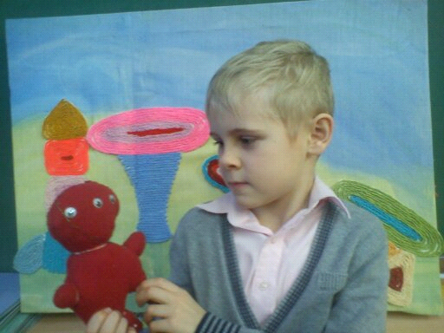
Автор: Курасов Роман
Шур-Шур.
Бесшумно скользит по небесному пространству корабль Шурмовик. Приближался Шур-Шур.
Шур-Шур - инопланетянин с огромным количеством ушей. У него есть уши на руках, ногах, на животе. Он очень хорошо слышит. Именно Шур-Шур услышал странные звуки из Солнечной системы. Шур спросил: «Может быть, это звуки с планеты Земля»? Он решил организовать экспедицию на голубую планету, чтобы узнать, есть ли жизнь на Земле. Ха-Ха и Хи-Хи, сестра и брат близнецы, поддержали его: «Надо лететь. Может нас ждут там друзья»?
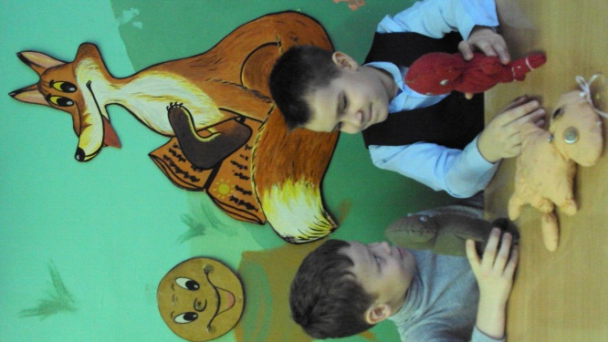
Авторы: Корнеев Ярослав,
Кузнецов Егор.
Тру-Тру.
В далёкой туманной Вселенной показался корабль Трудиус. Шестипалыймногоглазик неторопливо вылез из своего начищенного корабля. Это был Тру-Тру. Он всем был известен, как главный защитник Вселенной. Тру-Тру всегда замечал, предупреждал всех об опасности. Вот и сейчас он завёл рассказ о невидимых камнях, которые встретил во Вселенной. Тру-тру сообщил: «Они очень опасны, ведь их не видно. Если сними столкнуться, возникнут проблемы на корабле». Тру-Тру предложил главному исследователю-механику Вселенной придумать, как обнаружить невидимые камни. Все задумались.
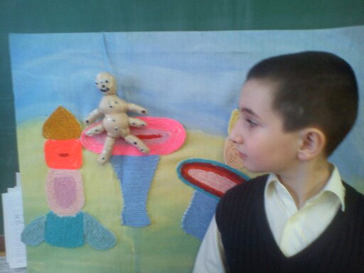
Автор работы: Османов Омар.
Сладкоешка Чав-Чав.
Чав-Чав -весёлый инопланетянишка, который жил на планете Ням-Ням. Имя он получил из-за своей привычки чавкать во время еды. Он всегда жевал. А шесть глаз на весёлом личике постоянно искали что-нибудь вкусненькое.
Чав-Чав разработал много проектов, связанных с едой. Всем нравился его «шоколадный вихрь», «лимонадный дождь», «карамельные деревья», «клубничный снег» и «сахарные горы».
Однажды Чав-Чав получил письмо от своего друга Лунтика. Он писал, что про него все забыли. В день рождения ему приходиться сидеть дома одному. Чав-Чав тутже собрал друзей, схватил свой самый интересный и вкусный проект «Леденцовый торт» и на огромной скорости помчался к Лунтику.
Лунтик был счастлив от прекрасного подарка и большого количества друзей, которые были рядом с ним. Вот и сейчас Чав-Чав бегал и раздавал всем напиток «лимонадный дождь».
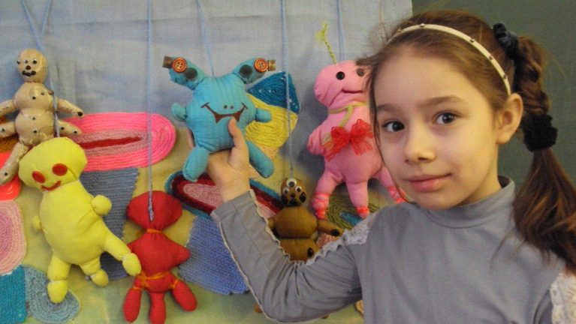
Автор: Давыдкина Василиса.
Спасатели Ха-Ха и Хи-Хи.
Космические доктора Ха-Ха и Хи-Хи летели на ракете «Скоропамиус». Вдалеке показалась звезда. Она едва мерцала. Казалось, что звезда сейчас погаснет. Когда они подлетели к звезде Чококабре, то услышали её слабый шепот: «Во Вселенную попал вирус. Он заражает все звёзды. Помогите, я погибаю. Мне нужна живительная вода». Медлить нельзя. Ха-Ха и Хи-Хи полетели на планету «Мандрагоры». Вся планета усыпана кристаллами воздуха. Около камня сидела рогатая гадюка. Близнецы затараторили, что надо спасать звёзды. Срочно нужна живительная вода. Гадюка оказалась доброй. Она показала источник воды около камня мудрости. Ха-Ха и Хи-Хи осторожно набрали воду и полетели спасать звезду Чококабру и другие звёзды.
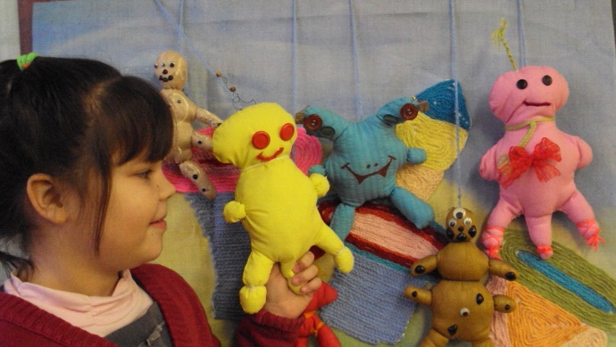
Автор: Тяпкова Алиса.
Ваня сидел на берегу речки и смотрел в далёкое небо. Чтобы было, если бы он увидел космические корабли? Он бы рассказал им про речку с карпами, про сильный ветер по вечерам и многое-многое другое.
Вдруг раздался шум, что-то толкнуло Ваню. Он увидел маму, папу, много людей. Все вставали со стульев и выходили из зала. Мама спросила: «Тебе понравилось»?
«Ещё как», - ответил Ваня. Вот только что понравилось? Встреча с космическими жителями, фильм? А может и то и другое. Вот только надо разобраться, что было по-настоящему, а что во сне. Только одно точно: Ване надолго запомнится это вечер в планетарии, загадки и открытия во Вселенной.
Авторы работы: ученики 2 «Б» класса
МБОУ «СОШ № 6 с УИОП»
Г. Реутов МО.
Научный руководитель: Болотских Е.В.

